ATIVIDADE DE RECUPERAÇÃO 30

Amplitude e média

NOME: _________________________________________ N.º:______ TURMA: _________ DATA: __________

Recorda
A amplitude ajuda-nos a compreender a proximidade dos dados em relação à média.
Calcula-se subtraindo o menor dos dados ao maior dos dados.
- Em cada caso, determina a média e a amplitude.
 |  | 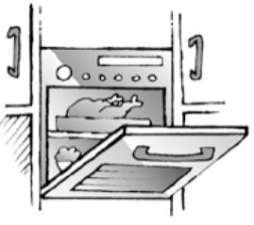 | 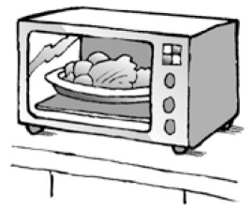
875 € | 543 € | 412 € | 278 €
- ● Preço médio dos eletrodomésticos:

● Amplitude: _____ – _____ = _____
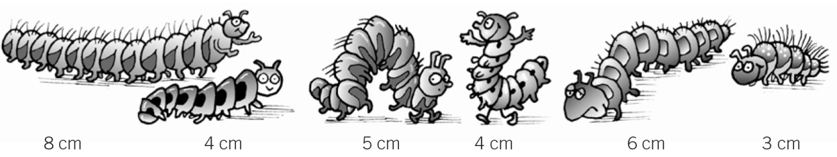
- ● Comprimento médio das lagartas:

● Amplitude:________________________

Família Martins
1 ano | 8 anos | 18 anos | 74 anos | 49 anos
- ● Média de idades da família Martins:

● Amplitude: ________________________

